流水对账导入
预审核保单合并

【程序描述】
目录：
文件：
界面层：
逻辑层：
【功能】
已认领清单，导入系统中，支付流水按照车牌号、vin、机构名称、对账批次、流水类型、支付渠道分组进行数据合并，保单号为商业车险+交强险的，相加后匹配到系统中。
【界面设计】

【输入项】
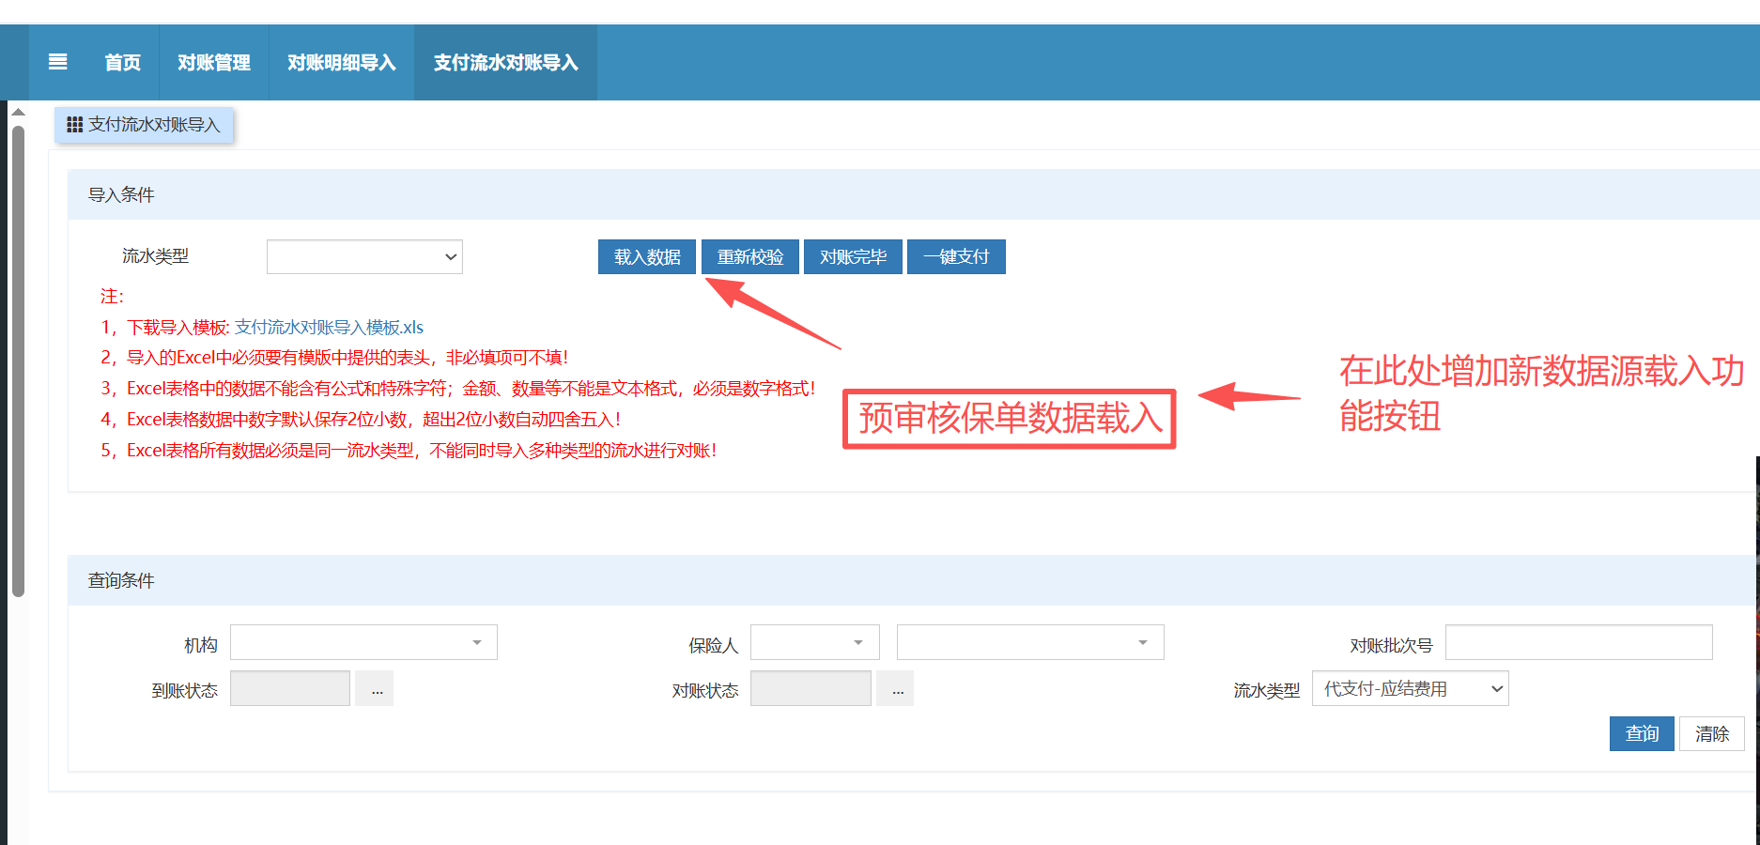

【输出项】
预审核保单Excel

【处理流程】
（1）导入Excel,生成临时表，载入预审核保单，插入临时表，按钮变为合并数据
（2）点击合并数据，合并数据校验流水类型，机构，失败表格展示失败原因，成功则按照车牌号、vin、机构名称、对账批次、流水类型、支付渠道分组进行数据合并，将结算金额相加保单号拼接后合并为一条数据，插入原合并数据临时表，
（3）后续与原逻辑不变，修改存储过程ProcBatchCommissionChecked，支付渠道为空时不修改正式流水中的支付渠道。

【流程图】
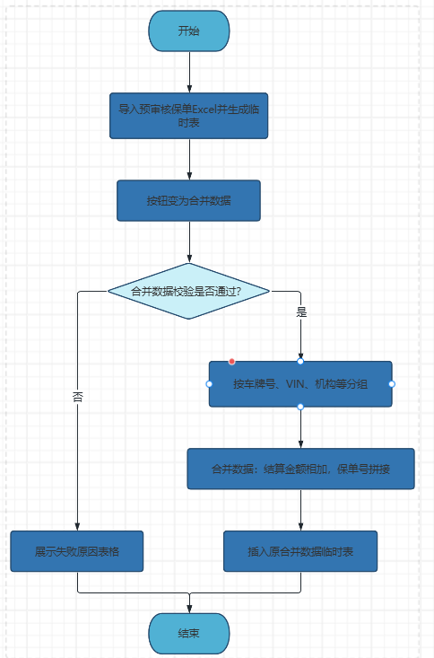
【主要数据库表】

1.预审核保单导入临时表
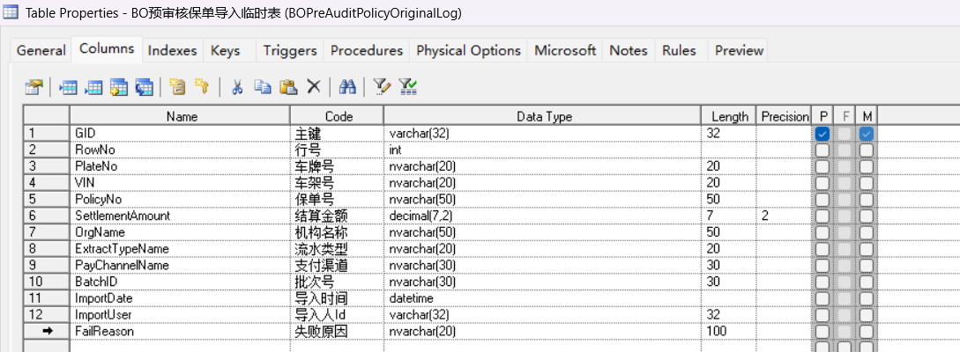
2.预审核保单导入表
